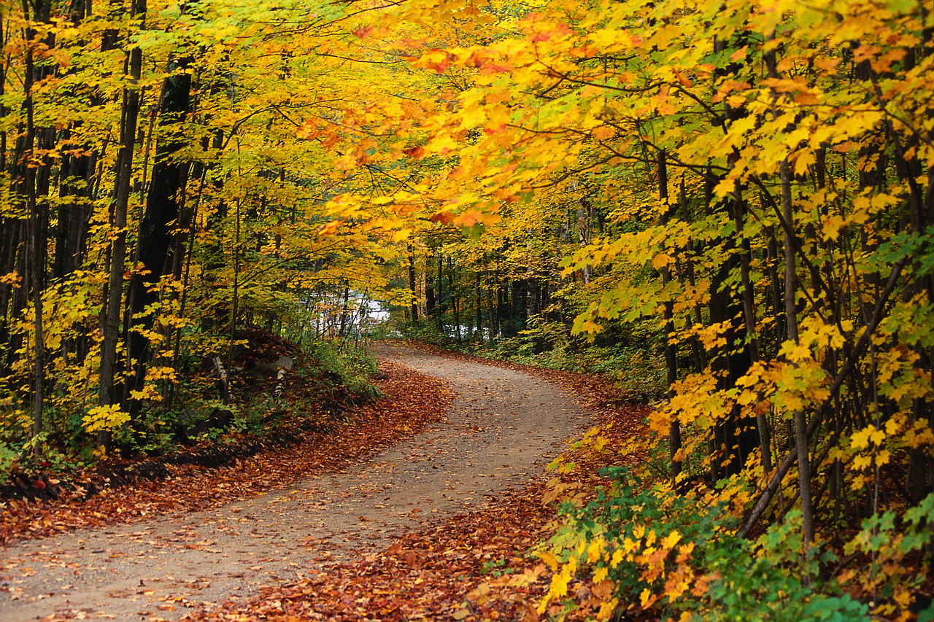**LITERÁRNY CHODNÍČEK**

**(kvíz)**

**Pri príležitosti Medzinárodného dňa školských knižníc PK SJL a  HP organizuje kvíz pre študentov našej školy.**

**Kedy? 25. 10. 2021 (pondelok)**

**O koľkej? 1. a 2.vyučovacia hod.**

**Kde? Žiacka knižnica**

**Kto? Dvaja zástupcovia**

**z každej triedy**

**Bližšie informácie:**

**Mgr. Blahovská, Mgr. Vargová**